與本主題相關的工程與產品

# 一、全球定位系統GPS

全球定位系統是美國國防部研製和維護的中距離圓型軌域衛星導航系統。它可以為地球表面絕大部分地區（98%）提供準確的定位、測速和高精度的標準時間。該系統包括太空中的31顆GPS人造衛星；地面上1個主控站、3個資料注入站和5個監測站，及作為用戶端的GPS軍用接收器、手機等。由於不是使用同步衛星，因此衛星相對於地面進行高速移動。所以必須使用狹義相對論進行衛星時間的修正。而在太空中他因為受到比我們小的重力場進而導致我們需要利用到廣義對論來矯正數據。

全球定位系統GPS：[Relativity and GPS](https://vimeo.com/47184730)

112級 吳尚澤

# 二、三角定位法（Triangular Location）

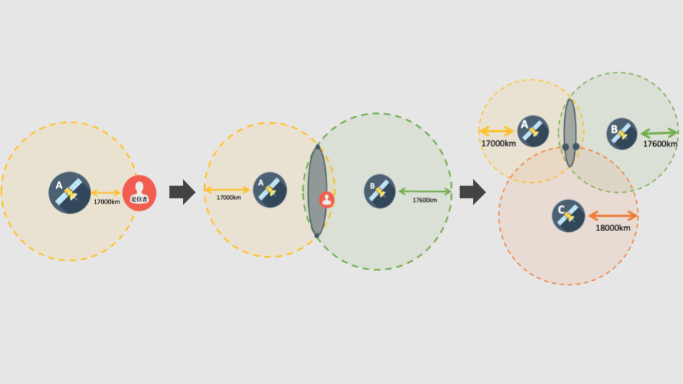

已知衛星Ａ與定位者相距17000km。對衛星而言，定位者可能出現的範圍為以衛星Ａ為球心、半徑為17000km的球面。若有兩顆衛星，則定位者的位置範圍則是兩球面的交集，即為一個圓形。當此時有第三個衛星加入，新定義出的範圍則為剛剛所找到的一個圓與一個球面的交集，為兩個點。

因此在實際上使用衛星定位時，我們需要四個衛星才能得到準確的位置。

影片介紹(1)：[Special Topics - GPS (6 of 100) Triangulation With Satellites](https://youtu.be/QK1lDsinMwk)

影片介紹(2)：[How Satellites Track Your Exact Location](https://youtu.be/04VK5XscxB4)

112級 張名涵

# 三、差分全球定位系統（Differential Global Positioning System）

簡稱 DGPS 或差分 GPS，應用於 GPS 以提高民用定位精度的一種技術。單點定位的精度僅二十至四十公尺，這樣的精度準難以滿足航空導航、工程測量等需求，故需要差分全球定位系統。

**在位置已精確測定的已知點上置一 GPS 接收機作為基準，並與欲定位者同時進行 GPS 觀測。得到的單點定位結果與基準站坐標比較，求解出實時差分修正值，以廣播或數據鏈傳輸方式，將差分修正值傳送至附近欲定位者，以修正其 GPS 定位解，提高其局部範圍內用戶的定位精度。**

**此法可將欲定位者的實時單點定位精度提升到最小單位至公尺級。應用此法之基礎需位於同一地區，因此影響 GPS 定位精度之因素，如大氣電離層延遲誤差、衛星星曆誤差、衛星鐘誤差等，基準站及其鄰近欲定位者的影響是相近的。因此接收機與基準站的距離遠近，影響也修正後的準確度。尤其在接收機與基準站欠缺共同的衛星參考時影響甚大。**

**差分全球定位系統介紹影片：**[What is DIFFERENTIAL GPS? DIFFERENTIAL GPS meaning & explanation](https://youtu.be/Xj3LBNBecnM)

**112級 張名涵**

# 四、如何拍攝黑洞？

為了拍攝黑洞照片，必須建起一座跟地球一樣大的望遠鏡，其替代方案就是利用全球的望遠鏡，以原子鐘確定所有望遠鏡同步運作。這些望遠鏡會收到來自黑洞不同部位的影像，之後科學家再將所有影像拼湊成一張圖片。達成此目標非常困難，首先各地天氣必須足夠晴朗，避免接收不到電磁波；接著，所有望遠鏡都要能同步運作，此工程需要在所有條件都符合時才能如期拍攝出理想的圖片。

影面介紹(1)：[First Image of a Black Hole!](https://youtu.be/S_GVbuddri8)

影片介紹(2)：[How to Understand the Black Hole?](https://youtu.be/zUyH3XhpLTo)

影片介紹(3)：[How to take a picture of a black hole | Katie Bouman](https://youtu.be/BIvezCVcsYs)

113級 張致嘉